ПРАЗДНИК РУССКОЙ БЕРЕЗКИ

Цель: Приобщать детей к русским народным традициям через музыкально дидактические игры, танцевально–театрализованную деятельность и музыкально-художественную деятельность.

Задачи: Развивать навыки восприятия народных традиций, творчества, музыки, игр, через отражение их содержания. Пробудить творческую активность детей, стимулировать желание включиться в творческую деятельность. Учить использовать полученные знания и навыки в жизни, побуждать интерес к предметам и быту русского народа. Вызывать эмоциональный отклик при исполнении фольклорного репертуара: русских народных песен, плясок, игр. Формировать способность к взаимодействию с партнерами по игре.
Формировать положительное отношение к искусству. Развивать художественное восприятие, мышление, память, воображение. Развивать графические умения и навыки в росписи и украшении пасхального яйца. Учить активно и творчески применять ранее усвоенные способы изображения.
Воспитание патриотизма и любви к своей родине.

Оборудование, декорации: Предметы деревенского двора и быта (изба, плетни, скамейки, берёза, подсолнухи).
Кухонная утварь (ухват, самовар, баранки, кувшины, каравай, рушник, прялка, веретено).
Русские народные детские музыкальные инструменты, народные костюмы.
Презентация с репродукциями картин А.И.Куинджи «Берёзовая роща», А.Саврасова «Грачи прилетели», И.Э.Грабаря «Февральская лазурь», И.И.Левитана «Берёзовая роща».
Деревянная заготовка в форме яйца на подставке, графитный карандаш, восковой карандаш черного цвета, бисер светло- зеленый, клей ПВА, салфетки для рук.

Занавес закрыт

Звучит музыка. (Вступление из песни о России из репертуара группы «Золотое кольцо»), колокольный звон.
Голос за кулисами:
Россия… как из песни слово
Берёзок юная листва,
Кругом леса, поля и реки,
Раздолье, русская душа.
Люблю тебя, моя Россия!
За ясный свет твоих очей,
За ум, за подвиги святые,
За голос звонкий, как ручей.
На заднем плане декорации, атрибуты русской избы - печь, стол, скамейки, на которых сидят Марьюшка и дети. Девочки вышивают полотенца.
Звучит музыка
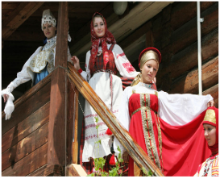
СЛАЙД 1.
Сказительница Марьюшка.
Этот праздник пришел из седой старины, из нашей древней глубины, к восходу весны золотой, к исходу зимы лютой.

СЛАЙД 2.
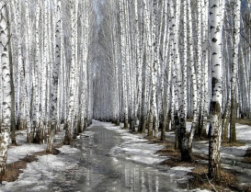
Жила-была Березонька. Спала она крепким сном всю долгую зимушку. А Весна-красна пришла, солнышком пригрела, теплым ветром овеяла, и проснулась наша красавица. Проснулась, оглянулась, листочками обернулась, сережками украсилась, к празднику приготовилась.
Арслан. Матушка, а что это за праздник?
СЛАЙД 3.
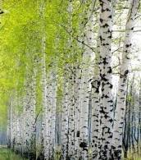
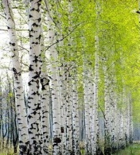
Марьюшка. Это праздник русской березки. На березе раньше, чем на других деревьях, появляются первые нежные листочки. У нас это дерево самое красивое. С древних времен березу почитали деревом счастья, чистоты, любви и нежности. Березе уделяли большое внимание во все времена.
Арслан. Матушка, расскажи, почему именно береза стала символом России?
Марьюшка. Сказители и поэты видели в березе ту нежную женственность, ту милую и задушевную красоту, которая звучала для них в имени «Россия». Россия и береза! Эти два понятия неразделимы.
Звучит вступление к песне

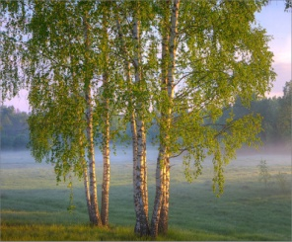
СЛАЙД 4
Исмагилова Камилла
На поляне, на пригорке,
Под окном, среди полей
Белокурая березка -
Символ Родины моей!

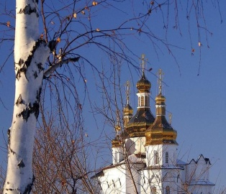
СЛАЙД 5

Песня «Моя Россия»
Н.Соловьева, (слова), Г. Струве (музыка)

1. У моей России длинные косички,
У моей России светлые реснички,
У моей России голубые очи,
На меня, Россия, ты похожа очень.

Припев:
Солнце светит, ветры дуют,
Ливни льются над Россией,
В небе радуга цветная -
Нет земли красивей.

2.Для меня Россия - белые берёзы,
Для меня Россия - утренние росы.
Для меня, Россия, ты всего дороже,
До чего на маму ты мою похожа.

Припев.

3.Ты, моя Россия, всех теплом согреешь,
Ты, моя Россия, песни петь умеешь.
Ты, моя Россия, неразлучна с нами,
Ведь Россия наша - это я с друзьями.

Припев.
(присаживаются на скамейки)
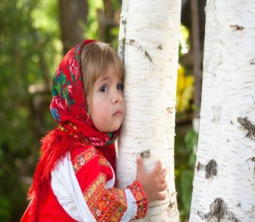
СЛАЙД 6

Ясмина
Без березы не мыслю России-
Так светла по-славянски она,
Что, быть может, в столетья иные
От березы вся Русь рождена.

СЛАЙД 7
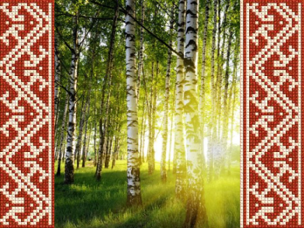
Ярослав
Ты до того, березонька, красива
И в полдень жаркий, и в час росы,
Что без тебя не мыслима Россия,
И я не мыслим без твоей красы.

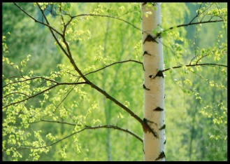
СЛАЙД 8

Ранас
Русь моя, люблю твои березы!
С первых лет я с ними жил и рос.
Потому и набегают слезы
На глаза, отвыкшие от слез.

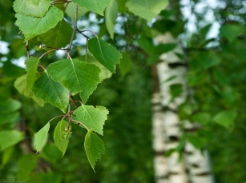
СЛАЙД 9

Марьюшка. Ребятушки, а ведь без нашей березоньки нельзя представить жизнь наших предков. Давайте расскажем, что мы знаем о нашей березе.
И все-то из березы идет в дело. Из почек и листочков целебные отвары готовят. Сок березы вкусный и полезный. (Ставит банку с соком, сбор листьев и почек на стол.)
Марьям. Из ее веток делают метлы и веники. (Кладет метлу возле стола.)
Раяна. Из бересты народные умельцы мастерят лукошки для сбора грибов и ягод. (Ставит лукошко на стол.)
Саша. Приятно и радостно ходить в березовом лесу в грибную пору. После дождя под березами появляются подберезовики. (Ставит лукошко с грибами на стол.)
Алия Березовые дрова - лучшее топливо в русской печке. (Кладет березовые дрова в печку.)
Диляра. Из древесины изготавливают фанеру, мебель, прочные лыжи, добывают скипидар, древесный спирт, уксус.
(В дверь стучат.)
Марьюшка. Ой, ребята, кто это к нам пришел в гости? Входите, пожалуйста.
(Входит соседка Светлана Ивановна)

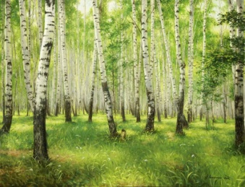
СЛАЙД 10

- Здравствуйте, дети! Здравствуйте, взрослые!
Березка и в самом деле дерево удивительное! Можно весь свет обойти – нигде такого растения не встретишь. У нее – единственного в мире дерева – белая кора. Разве это не чудо?
СЛАЙД 11 -17

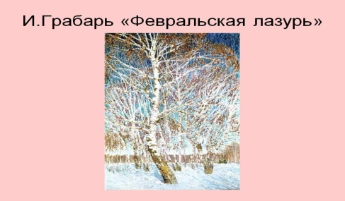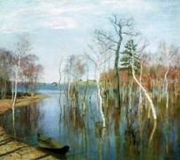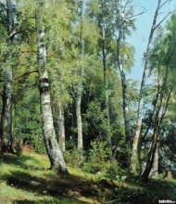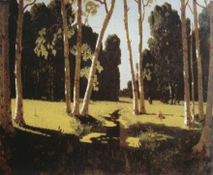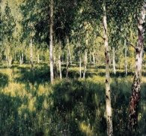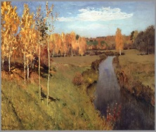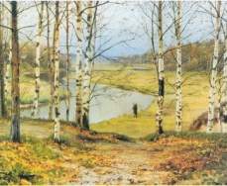
К ее образу часто обращались и обращаются русские художники. Хороша береза во все времена года и в любую погоду. Русскую красавицу запечатлели на своих полотнах художники: Грабарь и Юон, Пластов и Левитан, Куинджи и Саврасов. Все эти картины очаровывают нас свежестью и игрой красок, трепетом самой жизни.
Ведь дерево это забрало в свое одеяние два главных цвета русской природы: зелень лугов и белизну заснеженных полей. И как цвета эти ей к лицу!
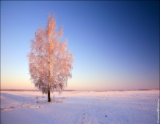
СЛАЙД 18
Как очарователен розовый отблеск на белой коре от румяных лучей восходящего солнца!

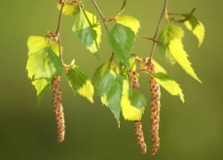
СЛАЙД 19
А нежная весенняя зелень березы разве не прелесть?

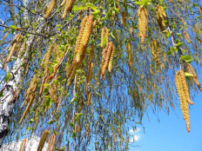
СЛАЙД 20
Как ласкают наш глаз остроконечные душистые блестящие листочки!
На длинных тонких ветвях, словно зеленые гирлянды, низко свешиваются к земле и придают всему дереву какой-то торжественно-печальный вид.
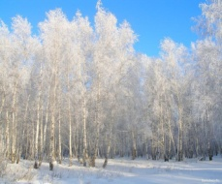
СЛАЙД 21
А какое дерево сравнится по красоте с березой, когда она стоит, изукрашенная миллионами сверкающих на солнце кристалликов, словно громадный фонтан, брызги которого внезапно оледенели и повисли в воздухе.

До великого праздника Пасхи остается совсем немного времени, но его вполне хватит, чтобы и мы с вами попробовали изготовить прекрасное, рукотворное чудо – пасхальное яйцо.
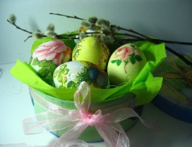
СЛАЙД 22
Сделанный с любовью, в сопровождении чистых, добрых помыслов, такой подарок станет подлинным оберегом, защитой дома от невзгод.

А что делать начинающим мастерам?
Самое главное – верить! Верить в свои силы и помнить, что вы создаете рукотворное чудо.
Магическая сила пасхального яйца во много раз возрастет, если его декорировать. Сегодня мы будем работать бисером, чтобы притянуть благополучие и счастье.

Ребята, работу по украшению яиц выполняют, надев чистую одежду, с чистыми мыслями, чистыми руками. Пока держите в руках яйцо оно вбирает в себя энергию добрых мыслей и пожеланий.
На яйцах рисовали определенные символы с глубоким философским значением.
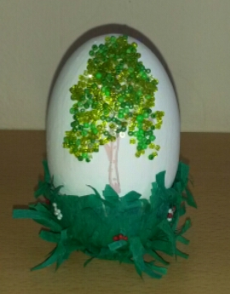
Вертикальные линии - путь к тайным знаниям и мудрости предков, «лестница в небо», знак самосовершенствования.
Береза - красота и молодость.
Зеленый олицетворяет весеннее пробуждение сил природы, жизненную энергию, юность, светлые надежды, у которых есть все шанс осуществиться.

Для изготовления пасхального бисерного яйца нам понадобятся:
Заготовки – деревянные «яйца», они будут служить нам основой, восковым карандашом (или фломастером) нарисуем ствол березки, ветви и веточки, узоры на ее коре. Затем покроем клеем ту часть, где может быть крона дерева и украсим ее при помощи бисера.
Стряхните излишки. При необходимости повторите процедуру.

Неопрятная работа слишком заметна, а наша поделка должна быть по возможности выполнена со «знаком качества»!

Посмотрите, какая получилась красота! Яйцо засверкало нежными искорками.
Со святой пасхальной недели начинаются первые весенние игры и хороводы. Давайте и мы встанем в хоровод и покличем весну.

Ясмина. Девицы, давайте песню споем, хоровод заведем кудрявую березоньку нарядим. Косицы ей заплетем, да и себе веночки совьем.

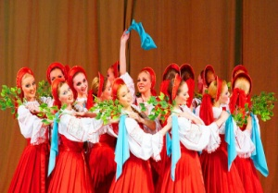
СЛАЙД 23
Раяна
Разбежались по лужайке
Беззаботной легкой стайкой,
Словно девочки-подростки,
Белоствольные березки.
За руки взялись, и вот
Закружился хоровод.

Дети водят хоровод и поют русскую народную песню
«Кто березку причесал»

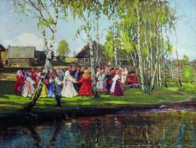
СЛАЙД 24
Марьюшка. А вот как в старину украшали березу.

(Девочки украшают березку, приговаривая.)
СЛАЙД 25
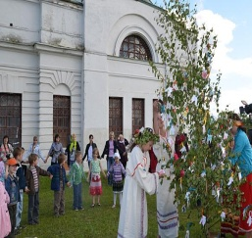
Алия. Березка, березка, завивайся, кудрявая.
Самира. К тебе девки пришли, пироги принесли.
Маша. На поляне, на лугу гнулася березонька.
Диляра. Завивали девушки, лентой украшали.
Марьям. Березку прославляли.
Камилла И. Белая березонька, ходи с нами гулять.
Раяна. Пойдем песни играть.
Звучит волшебная музыка. Береза оживает

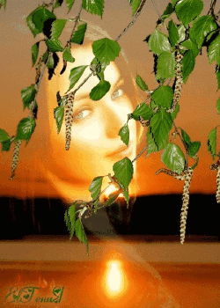
СЛАЙД 26
Березка.
Уж вы, милые девушки мои,
Ой вы, верные подруженьки мои.
Ой, спасибо за наряды подаренные,
За песни нежные, за пляски удалые.
Как услышала я песни звонкие,
Да и пришла к вам на праздник.
Ожила я, веселиться хочу,
Песни петь, хороводы водить!
Выбирайте, девицы-красавицы,
Себе дружка по сердцу.

Звучит музыка, дети играют в русские народные игры
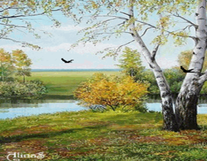
СЛАЙД 27
Игра «Птинушки»
Игра «Ручеек».
СЛАЙД 28
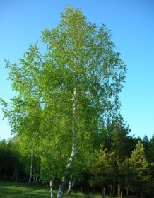
Асений
У красы березки платье серебрится,
У красы березки зеленые косицы.
Мы своей березке танец заведем
Полотенца белые березке мы соткем!
Танец с полотенцами и с клубками

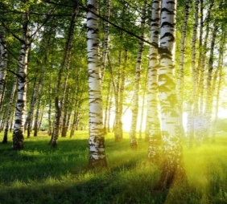
СЛАЙД 29
Марьюшка. И где бы ни росла русская березка, везде она дарит людям радость, везде она дарит людям свет. Стоит она, красавица русского леса, и будет стоять вечно.
Маша. Мне не найти ее красивей, На радость нам она цветет. В ней образ матери России Неувядаемый живет.
Ясмина.
Что любится, чем дышится,
Чем наше сердце полнится,
То в голосе услышится,
То в песенке припомнится.
Арслан
Хорошего и разного.
Тяжелое забудется,
Хорошее останется.
Что с Родиною сбудется,
То и с народом станется.
Песня «Ой, сад во дворе»

